NFT WORLDS: NFT проект, который позволит вам сделать свой мир
Введение
Многие задавались вопросом «а как потом использовать NFT?». В ответ от разработчиков звучала масса многообещающих заявлений и планов, но есть проекты, которые уже во всю дают своей аудитории наслаждаться приобретенными токенами. Одним из таких проектов стал - NFT WORLDS. Токены из коллекции представляют собой билет в мета вселенную, где игроков ждут:
- Огромная фан база пользователей;
- Масштабы земель, которые не встретить ни в одном другом метаверсе;
- Своя экономика внутри вселенной;
- Внутренняя валюта – WRLD, которую можно выводить из мета вселенной;
- Огромное количество активностей: от соревнований до розыгрышей и лутбоксов;
- Возможность ощутить себя создателем своего мира.
Официальные ссылки проекта
Официальный сайт проекта: https://www.nftworlds.com
Дискорд канал: https://discord.gg/nft-worlds - более 90к подписчиков
Ютуб канал: https://www.youtube.com/@nftworlds1642 - более 1к подписчиков
Open Sea: https://www.youtube.com/@nftworlds1642
Твиттер: https://twitter.com/nftworldsNFT - более 120к подписчиков
Инстаграм: https://www.instagram.com/nftworldsnft/ - более 5к подписчиков
Что такое NFT WORLDS
NFT WORLDS – проект, который объединил мета вселенную и NFT токены воедино. Токены были выпущены в числе 9 999 единиц, а сама мета, вселенная дает возможность владельцам токенов не только строить свой собственный мир, но и посещать другие, созданные членами сообщества пространства.
https://www.youtube.com/watch?v=pzfsKNJa6jM

Проект был основан на движке популярной игры Minecraft, поэтому визуально он выглядит, как свой прародитель. Но с 20 июля 2022 года проект не строится на базе игрового движка Minecraft. Разработчики создают свою отдельную платформу для игр мета вселенной.
Отличительная черта токенов WORLDS – уникальность характеристик. Каждый токен представляет собой определенный земельный участок с рядом характеристик.
Каждый токен – уникальный мир, который был создан путем процедурной генерации. Каждый токен состоит из 2 компонентов: визуальный и игровой опыт, которые привязаны к блокчейну и данные, которые будут привязываться к дополнительным приложениям NFT World dApps.
Каждый токен представляет собой земельный участок размером 16 000 000 х 16 000 000 блоков. Это практически бесконечное пространство для творчества и создания мира.

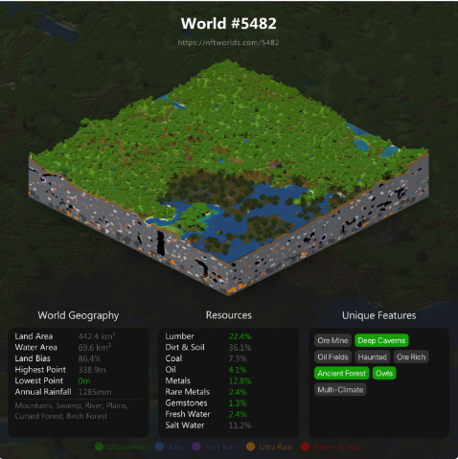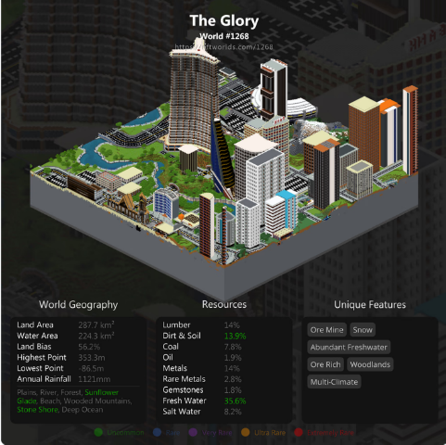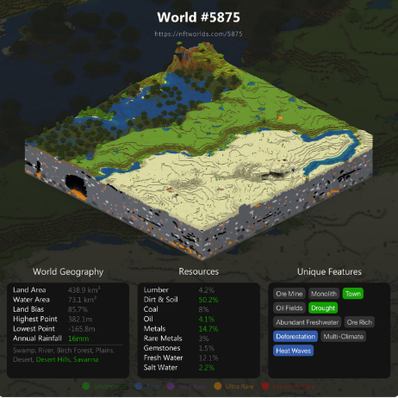
География:
- Площадь земли;
- Площадь водной поверхности;
- Показатель нижней точки над уровнем воды;
- Показатель самой высокой точки над уровнем воды;
- Число осадков в год;
- Уклон почвы.
Ресурсы:
- Металлы;
- Нефть;
- Соленая вода;
- Пресная вода;
- Драгоценные камни;
- Материалы;
- Древесина.
Уникальные особенности:
- Наличие полезных ископаемых;
- Тип полезных ископаемых;
- Тип климата;
- Наличие города;
- Наличие соленой/питьевой воды.
Градация по редкости токенов зависит от типа того или иного ресурса, который расположен на исходном земельном участке.
- Пляж – обычная редкость;
- Глубокие воды – редкий;
- Затонувшее судно – очень редкий.
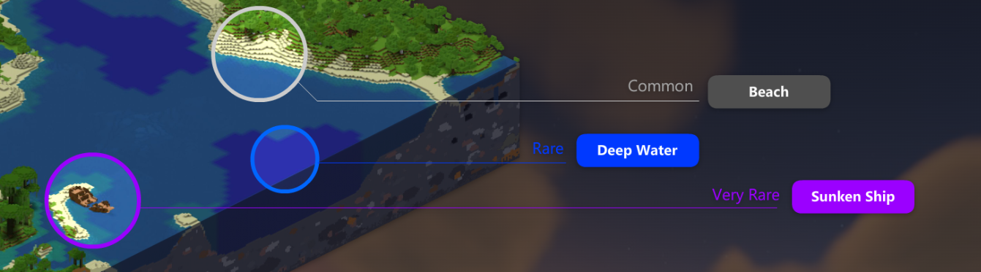
Что касается уникальных особенностей, то это те вещи и ресурсы, которые может обнаружить игрок в процессе работы на своей вселенной.
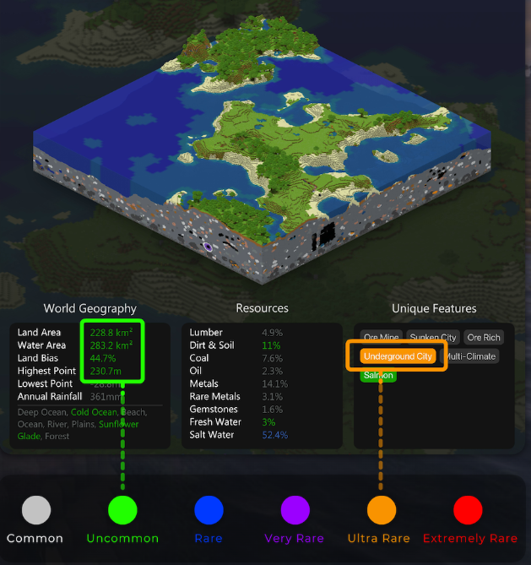
И все это находится в разном процентном соотношении. Каждый токен, действительно, уникален, как кусочек нашей планеты.

Кто создал NFT WORLDS?
За создание проекта отвечал ArkDev и его команда. Благодаря открытому исходному коду игры Minecraft проект быстро разрастался. В первую команду входили 5 человек: двое из них соучредители ArkDev и Temp Tranquil. Имена остальных не разглашались. Известно лишь, что они были разработчиками с большим опытом в экосистеме в Minecraft, что облегчило для них работу над NFT WORLDS.
Идея
Именно благодаря тому, что создатели имели опыт работы с экосистемой Minecraft и зародилась концепция создания метавселенной. Они понимали все возможности и особенности игрового движка, что и помогло им на стартовых этапах.
Каждый член команды разделяет философию создания открытой платформы, соей экосистемой и исходным кодом. Это помогает системе активно развиваться и дает возможность новым пользователям создавать свои миры. В конечном счете это привело к тому, что NFT Worlds уже претендует на титул мульти мета вселенной, где будут собраны вселенные других пользователей.

Почему NFT WORLDS такие популярные и дорогие?
Одна и самая главная причина – концепция. Авторы очень умело соедини 2 популярные вещи: NFT и Minecraft. В результате вышла беспроигрышная комбинация. NFT WORLDS снимает все ограничения и дает владельцу право распоряжаться своим миром так, как он того хочет.
Самое важно то, что игровая составляющая осталась нетронутой. В NFT WORLDS все так же весело играть, соревновать с другими пользователями в PVP сражениях и соревнованиях, а сейчас компания запустила выпуск Loot boxes.
Помимо развлечения и веселого игрового процесса, NFT WORLDS дает пользователям ряд интересных возможностей, которые тесно связаны с их владением земельным участком.
- Создатель мира может сдавать свою территорию в аренду другим игрокам. Вознаграждение он может получать в криптовалюте. Это открывает возможности для создания внутриигровой экономики, основанной на цифровой валюте WRLD;
- Владелец токена WORLD имеет право делать на своем земельном участке все, что угодно, в том числе и строить там свои объекты недвижимости. Например, можно построить галерею, купить NFT картины, выставить их там и продавать билеты на выставку;
- Помимо объектов недвижимости можно предлагать другим участникам какие-то платные услуги на своей территории;
- Владелец может формировать сообщества внутри своей вселенной, кланы, группы, ивенты и игровые события.
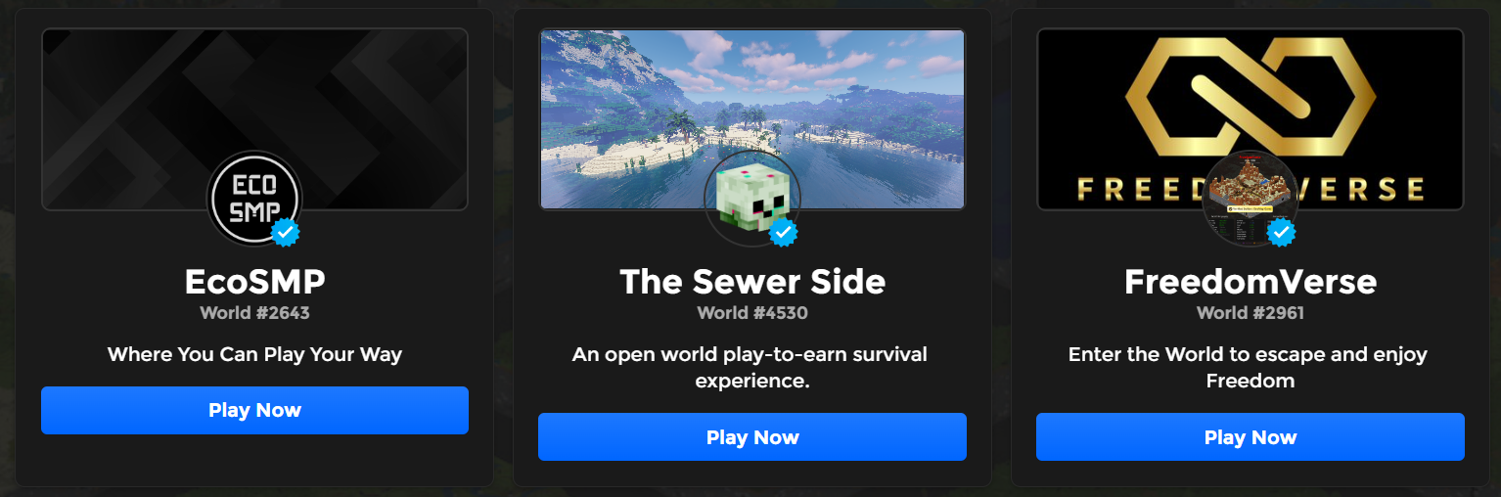

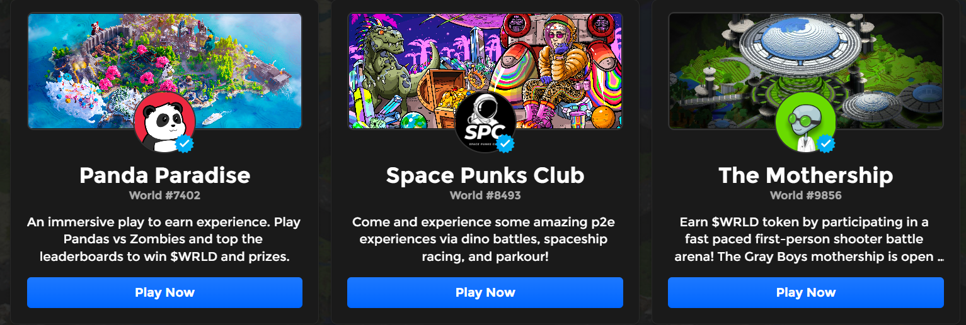
Одни из самых популярных миров внутри мета вселенной NFT Worlds

Все это формирует настоящую мета вселенную.
Немаловажный фактор – открытый код Minecraft. Этот игровой проект благодаря своему движку и открытому коду позволил авторам NFT WORLDS настолько быстро и успешно стартовать в индустрии. Теперь компания отказалась от движка Minecraft и готовит переход на свой собственный.
NFT WORLDS – то, чего нахватало всему NFT сообществу. Он, словно, последний пазл в мире цифрового искусства и WEB3 технологий.
Важно и то, что в отличие от других проектов, New Worlds доступны для устройств на базе ОС Windows, OSX, Linux и игровых консолях Xbox, PS, Switch. Даже пользователи смартфонов и планшетов имеют доступ к своим мирам.
Стоимость токенов не падает, держится на стабильном уровне, позволяя новым клиентам подключаться к мета вселенной и создать свои уникальные миры.
Экосистема NFT Worlds
После того, как первая версия дорожной карты была успешно закрыта, разработчики начали активно работать над релизом и воплощением в жизнь дорожной карты 2.0. Они запланировали множество улучшений, которые позитивно скажутся на внутренней экосистеме продукта. Главной целью обозначено подержание стабильности внутриигровой экономики и стабилизация WRLD.
WRLD и экономика
WRLD – главный токен NFT Worlds. Он относится к типу ERC-20 и построен на блокчейна Ethereum. Скорость транзакции составляет 2 секунды. Он является основной валютой внутри мета вселенных. Его можно использовать для:
- Покупки внутриигровых предметов;
- Участия в соревнованиях и активностях;
- Покупке скинов;
- Для получения доступа к новому контенту.
Вся архитектура токена сводится к тому, чтобы игроки могли быстро и беспрепятственно создавать уникальные предметы, активности, механики внутри своих вселенных и монетизировать. Токен позволяет монетизировать труд игроков, что благоприятно сказывается на развитие вселенной.
Genesis Avatar
Одно из важнейших нововведений, которое даст игрокам и участникам сообщества не только возможность сделать свои персонажей уникальнее, но еще и даст возможность открывать лутбоксы с внутриигровыми косметическими предметами. За каждый аватар, который есть в коллекции игрока – 1 лутбокс. Игроки могут уже покупать для себя эксклюзивные аватары из коллекции Floor Price, которых 0.0692 ETH.
Общее число аватаров – 15 000 единиц и все они представлены в виде NFT токенов.
Аватары также будут давать доступ игрокам к различным уникальным предметам. Владельцы аватаров будут получать доступ к новым фишкам и предметам внутри мета вселенной первыми.
Аватары будут выполнять роль пропуска к будущим коллаборациям с другими проектами.
Минт и его важность для проекта.
Все доходы, которые проект получит с минта автаров будут направлены на стабилизацию проекта и его экономики. Это решение способствует устойчивости и надежности NFT Worlds в перспективе.
Поощрение игроков.
50% средств будут выделены, как награда для активных игроков и пользователей. Это решение не только повысит уровень лояльности ос стороны игрового сообщества, но и подтолкнет комьюнити активнее развивать вселенные.
Команда сотрудников получить лишь 25% от средств с минта для продолжения работы над проектом.
25% выручки с минта аватаров пойдет на расширение партнерских отношений и развития системы аватаров внутри сообщества. Это значит, что будет система уникальных аватаров, так и общедоступных, которые потом смогут приобретать игроки.
Миры внутри вселенной.
NFT Worlds претендует на статус первой мульти-метавселенной, на базе которой строятся другие мета вселенные. На данный момент, более 100 проектов основано на NFT Worlds и руководство выложило в открытый доступ полный список продуктов, где вы можете встретить такие метаверсы, как Gray Boys, RTFKT, HeroGalaxy, Crypto Zombiez и другие.
Дорожная карта проекта
В дорожной карте NFT WORLDS 2.0 разработчики указали главные цели, которые должны быть достигнуты и расписали все предстоящие этапы работы и добавления нововведений.
Сейчас они активно работают над ее реализацией и часть пунктов уже реализована.
Цель 1. Упростить работу с созданием безграничных вселенных. Для этого будет разработано большее число инструментов для взаимодействия с игроками и окружающим миром, объектами.
Цель 2. Сделать вхождение новых пользователей проще. В этот аспект входит улучшение мотивационной составляющей для пользователей и холдеров токенов: контент, функции, возможность создания дополнительных активностей внутри вселенных.
Цель 3. Стабилизировать внутреннюю экономику и поработать над балансом валюты $WRLD. Она и является основной монетой для взаимодействия между пользователями внутри мета вселенной. Через нее осуществляются все оплаты и транзакции.
В планы дорожной карты входят следующие пункты:
- Разработка и внедрение уникальной службы имен WRLD, чтобы она работала, как персональный адрес игрока;
- Создавать внутриигровые предметы NFT WORLDS (которые игроки смогут получать, продавать, обмениваться между собой), которые будут получать за активности и победы в соревнованиях;
- Поработать над привлечением именитых и медийных личностей к игре. Сюда входят не только лица из мира криптовалюты и цифрового искусства, но и блогеры, инфлюенсеры, видео-блогеры, стримеры;
- Доработать рынок аренды предметов, объектов, земель. Сбалансировать экономическую часть этого аспекта;
- Создать «портал» и его механики. Цель портала – беспрепятственное передвижение пользователей между мета вселенными;
- Улучшить, переработать графику и внутрисервисный интерфейс.
Стоит ли инвестировать в NFT WORLDS?
Да, однозначное да. Причин много, н ключевыми из них являются следующие:
- Бесконечная возможность развития проекта и внедрения в него новых наработок, механик, активностей;
- Возможность управлять своим миром так, как пожелает его владелец;
- Возможность монетизации своего мира благодаря арендной плате и продаже услуг внутри него;
- В мета вселенной предусмотрена система P2E;
- Проект поддерживается технологией стейкинга;
- Пассивный доход для членов сообщества благодаря созданию платных услуг в своих мирах;
- Быстрая окупаемость внутренних вложений при грамотном использовании ресурсов своей вселенной;
- Обширная дорожная карта проекта версии 2.0;
- По меркам мета вселенных, она имеет очень ограниченное число земель (9 999). Для сравнения, в Sandbox насчитывается 166К земель. Соответственно, земля в NFT Worlds является дефицитным активом для инвестиций. Floor price на данный момент составляет 1.55 ETH тому подтверждение.
Все эти факторы делают проект не только интересным и востребованным, но и прибыльным, выгодным местом для инвестиций.
Заключение
NFT WORLDS – стал одним из самых популярных проектов среди всех доступных мета вселенных на данный момент. С большой довлей вероятности, он будет еще долгие годы находиться среди лидеров индустрии. Авторы грамотно подошли к проекту, объединив одну из самых популярных игр и концепцию мета вселенной.
Благодаря возможности монетизации своей вселенной, создания платных услуг, мест и сообществ, у проекта есть огромный потенциал, который он в полной мере использует и реализует. Разработчики активно трудятся над улучшениями, разнообразием контента и ивентов внутри своего продукта, что только повышает спрос среди аудитории и коллекционеров.
Таким образом, NFT WORLDS – перспективная мета вселенная, которая находится в процессе эволюции и развития.

